المحاضرة 13 / عقد التأهيل والتدريب.

عقد التأهيل والتدريب مع غير العاملين لدى صاحب العمل.
تعريف عقد التأهيل والتدريب: عقد يلتزم بمقتضاه صاحب العمل بتأهيل أو تدريب شخص لإعداده في مهنة معينة.
ماهو الفرق بين عقد العمل وعقد التأهيل والتدريب؟
عقد العمل | عقد التدريب والتأهيل
موضوع العقد هو التزام العامل بالعمل تحت ادارة واشرافه صاحب العمل مقابل التزام صاحب العمل بدفع الأجر. | موضوع العقد هو التزام صاحب العمل بتعليم وتدريب العامل أصول مهنة أو صنعة معينة مقابل التزام العامل بالعمل تحت اشرافه أو لحسابه خلال مدة التدريب.

جوهر عقد التدريب أو التاهيل هو تمرين العامل أصول المهنة أو الصناعة التي يباشر فيها لصاحب العمل نشاطه.
- شروط ابرام عقد التأهيل والتدريب:
- يجب أن يكون عقد التأهيل والتدريب مكتوبا:
الراجح في الفقه أن الكتابة هي مجرد وسيلة لإثبات العقد وليس لصحته وبالتالي لا يستطيع صاحب العمل اثبات عقد التأهيل والتدريب بغير الكتابة بينما العامل يستطيع وحده اثبات عقد التأهيل والتدريب إن لم يكن مكتوبا بكافة طرق الاثبات.
- يجب أن يتضمن العقد نوع المهنة المتعاقد للتدريب عليها ومدة التدريب ومراحله.
لم يحدد المنظم حد أدنى أو أقصى لمدة التأهيل أو التدريب ولذلك تحدد المدة بإتفاق الطرفين بشرط أن تكون هذه المدة معقولة حتى لا يكون العقد المهني مجرد ستار يخفي ورائه عقد عمل حقيقي.
- يجب أن يتضمن عقد التأهيل ولاتدريب المكافأة التي يحصل عليها المتدرب:
في كل مرحلة من مراحل التدريب على أن لا يكون تحديد تلك المكافأة على أساس القطعة أو الإنتاج وهو ما يعني أن هذه المكافأة لا بد ان تحدد على أساس وحدة زمنية كاليوم أو الشهر وترجع الحكمة من ذلك إلى أن حساب أجر المتدرب بهذه الكيفية قد يؤدي إلى عدم الاهتمام بالتدريب وانصراف اهتمام المتدرب إلى الكم على حساب الجودة والتعليم.
وبناءاَ على ذلك لا يجوز اتفاق صاحب العمل والمتدرب على عدم استحقاق الأخير لأي مكافأة طوال مراحل التدريب أو التأهيل اكتفاءَ بما يحصل عليه من أجر عيني وهو تعلمه لأصول المهنة التي يتدرب فيها.
- يجب ألا يقل عمر العامل المتدرب عن 15 سنة:
لم ينص المنظم على سن محدد للعامل المتدرب في عقد التأهيل وانما نص في المادة 162 على أنه لا يجوز أي شخص لم يتم 15 سنة ونرى أن هذا يشمل عقد التأهيل.
- انتهاء عقد التأهيل والتدريب.
نصت المادة 48/عمل على أنه "لصاحب العمل أن ينهي عقد التأهيل أو التدريب إذا ثبت له عدم قابلية أو قدرة المتدرب أو الخاضع للتأهيل على إكمال برامج التدريب أو التأهيل بصورة مفيدة وللمتدرب أو الخاضع للتاهيل أولوية مثل هذا الحق وعلى الطرف الذي يرغب في انهاء العقد إبلاغ الطرف الأخر بذلك قبل أسبوع على الأقل من تاريخ التوقف عن التدريب أو التأهيل.
يتضح لنا من هذا النص أن صاحب العمل بما له من سلطة في تنظيم وإدارة منشأته له إنهاء العقد إذا ثبت له عدم صلاحية المتدرب أو استعداده لتعلم المهنة كما أن للمتدرب أو الخاضع للتأهيل إنهاء العقد وكلاهما ملتزم في حالة الإنهاء بمراعاة مهلة الإخطار التي حددها المنظم بأسبوع على الأقل من تاريخ التوقف عن التأهيل أو التدريب ولم يحدد المنظم شكل خاص للإنهاء ولذا يكون الإخطار صحيحا إذا تم بخطاب عادل أو مصحوب بعلم الوصول.

وحق المتدرب في الإنهاء يجوز ممارسته في أي وقت ودون أن يستند إلى سبب معين للإنهاء بينما يشترط المنظم أن يكون لدى صاحب العمل مبرر مشروع للإنهاء واعتبر من قبيل الإنهاء المشروع إذا ثبت لديه عدم صلاحية أو استعداد الخاضع للتأهيل أو التدريب على إكمال برامج التدريب أو التأهيل بصورة حسنة.
وينتهي عقد التدريب أو التأهيل بإنتهاء فترة التدريب المحددة في العقد أن عقد التدريب أو التأهيل من العقود محددة المدة ولا يلزم صاحب العمل بإستخدام العامل بعد انتهاء التدريب أو التأهيل بنجاح وذلك ما لم ينص عقد التدريب أو التأهيل على خلاف ذلك وإذا استمر صاحب العمل في استخدام العامل بعد تعلم المهنة أصبح عاملاَ لديه بالأجر وتخضع تلك العلاقة لجميع أحكام نظام العمل بما فيها أحكام عقد العمل.
يجوز لصاحب العمل أن يلزم المتدرب أو الخاضع للتدريب بعد إكمال مدة التدريب بأن يعمل لديه مدة مماثلة لمدة التدريب أو التأهيل فإذا رفض أو امتنع عن العمل المدة المماثلة أو بعضها وجب عليه أن يدفع لصاحب العمل تكاليف التدريب أو التأهيل التي تحملها صاحب العمل أو بنسبة المدة الباقية منها والحكمة من هذا الحكم هي تعويض صاحب العمل عما تكبده من مصاريف التأهيل أو التدريب وكوسيلة لتشجيع أصحاب العمل على قبلول تدريب العمال وإعادة تأهيلهم.
- مدى خضوع عقد التأهيل والتدريب لنظام العمل.
بموجب المادة 49/عمل يخضع الخاضع للتأهيل أو التدريب لأحكام نظام العمل الخاصة بالإجازات السنوية والعطلات الرسمية والقواعد الخاصة بتنظيم وقت العمل وفترات الراحة وقواعد السلامة والصحة المهنية وإصابات العمل وشروطها بالإضافة لذلك منح المنظم وزير العمل سلطة تقديرية في تطبيق بعض أحكام هذا النظام على هذا العقد.
والحكمة من ذلك أن الخاضع للتأهيل أو المتدرب يؤدي عملاَ تحت إدارة وإشراف صاحب العمل ومن المنطقي أن يستفيد من بعض الأحكام المطبقة على عقد العمل.
ملحق رقم (6)
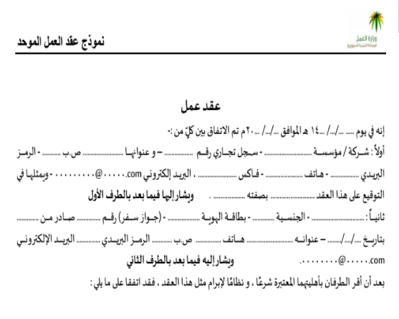
نموذج عقد العمل الموحد.

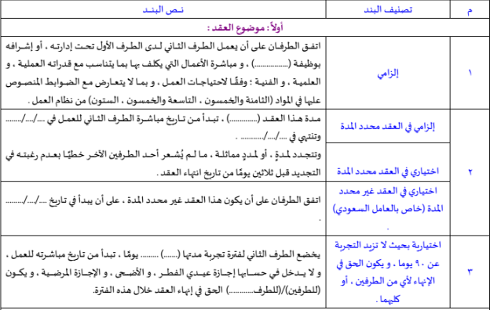
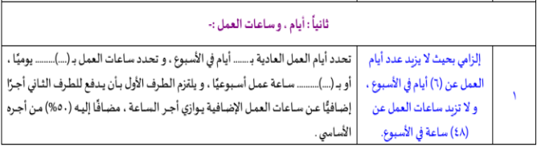
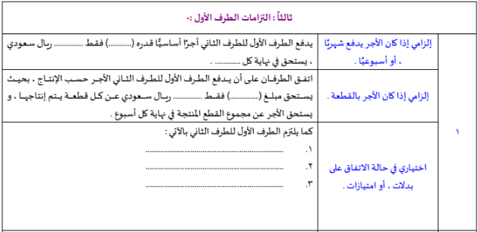
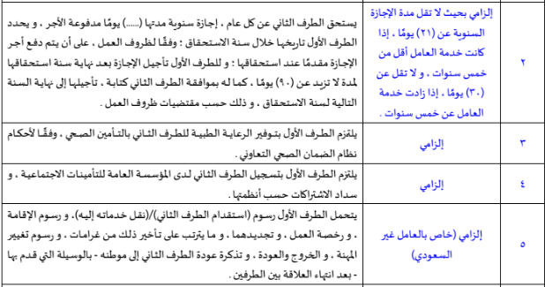
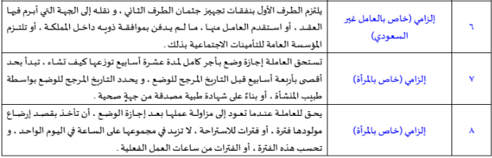
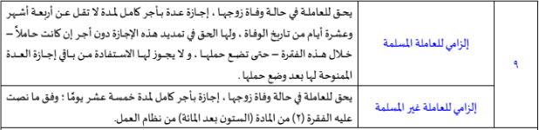

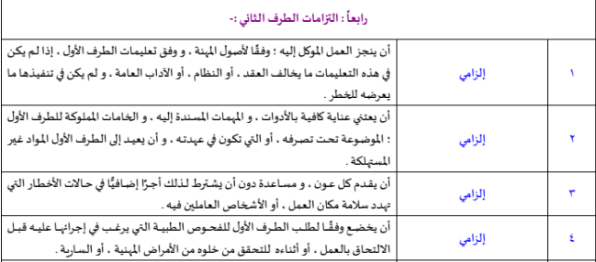
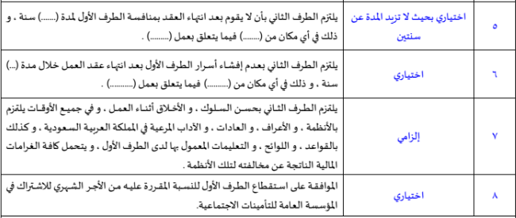
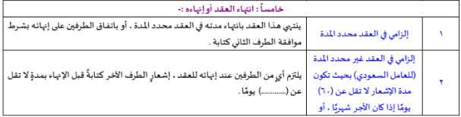

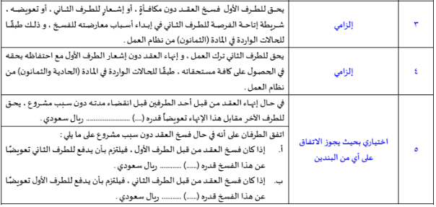
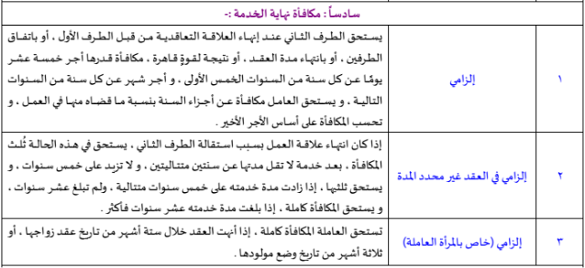
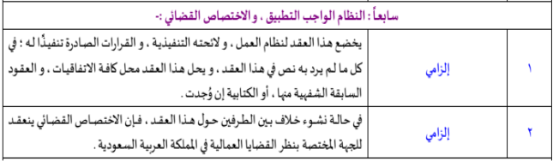

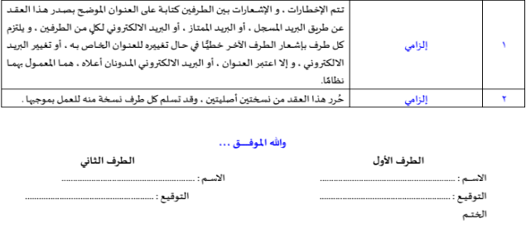

- تعليمات استخدام هذا النموذج:
- البند المصنف (إلزامي) يجب وضعه كبند من بنود عقد العمل.
- البند المصنف (اختياري) يوضع كبند من بنود عقد العمل حسب اتفاق الطرفين.
- البند المصنف بـ (محدد المدة) أو (غير محدد المدة) يوضع كبند من بنود العقد حسب نوعه.
- البند المصنف بـ (خاص للمرأة) يوضع كبند من بنود العقد إذا كان الطرف الثاني امرأة.
- البند المصنف بـ (للعامل السعودي) يوضع كبند من بنود العقد إذا كان الطرف الثاني سعودياَ.
- البند المصنف بـ (خاص بالعامل غير السعودي) يوضع كبند من بنود العقد إذا كان الطرف الثاني غير سعودي.
- يجوز للطرفين الاتفاق على أي بنود أو شروط او التزامات أخرى يتم إضافتها للعقد بحيث لا تتعارض مع النظام العمل ولائحته التنفيذية والقرارات الصادرة تنفيذاَ له وأي أنظمة أخرى ذات علاقة.
- ترقيم البنود بهذا النموذج غير الزامي ويجوز ترتيبها وترقيمها بأي طريقة أخرى.

